**Datos de identificación del programa de formación**

| PROGRAMA DE FORMACIÓN | Desarrollo de aplicaciones web *full stack*. |
| --- | --- |

| COMPETENCIA | 220501095 - Diseño de los artefactos necesarios para la solución de *software.* | RESULTADOS DE APRENDIZAJE | 220501095-03 - Diseñar el modelo de Datos según los requerimientos técnicos y las fuentes de información. |
| --- | --- | --- | --- |

| NÚMERO DEL COMPONENTE FORMATIVO | 8 |
| --- | --- |
| NOMBRE DEL COMPONENTE FORMATIVO | Diseño y modelo de datos. |
| BREVE DESCRIPCIÓN | Este componente formativo está diseñado para comprender los principios básicos de las bases de datos NoSQL, las bases relacionales, y las diferentes fuentes de datos y controles de acceso. |
| PALABRAS CLAVE | Modelo de datos, NoSQL, Gestores, JSON, XML. |

| ÁREA OCUPACIONAL | 6 - VENTAS Y SERVICIOS |
| --- | --- |
| IDIOMA | Español |

# **TABLA DE CONTENIDOS**

**1. Bases de Datos NoSQL.**

**2. Bases de datos relacionales.**

**3. Fuentes de datos.**

**4. Control de acceso a datos.**

**INTRODUCCIÓN**

| Cuadro de texto |
| --- |
| En este componente formativo, encontrará diferentes temáticas orientadas al conocimiento de los sistemas de almacenamiento, desarrollando todas sus habilidades y capacidades en bases de datos. Se invita a ver el siguiente video para sumergirse en este mar de conocimientos. |

**GUION DE VIDEO INTRODUCTORIO**

| **Tipo de recurso** | Video animación 2D | | | |
| --- | --- | --- | --- | --- |
| **NOTA** |  | | | |
| **Título** | Introducción | | | |
| **Escena** | **Imagen** | **Sonido** | **Narración** | **Texto** |
| **1** | El almacenamiento NAS destaca por su gestión de datos no estructurados |  MercadoIT  BASES DE DATOS - Latam Dominios Colombia |  | En este componente formativo se abordarán temáticas relacionadas con los sistemas de almacenamiento de información, conocidos también como bases de datos. Seguramente ‘base de datos’ suena familiar, como también los términos ‘información’ o ‘datos’, pero se hace necesario comprender que los sistemas de almacenamiento de información han cambiado a lo largo de la historia. Inicialmente, la información solo podía ser almacenada en la memoria RAM de la computadora, memoria que solo permite el almacenamiento de información de forma temporal, por lo cual una vez que el programa deja de realizar su ejecución, los datos se pierden y tienen que registrarse nuevamente. | Sistemas de almacenamiento de información.  Bases de datos.  RAM, |
| **2** | Archivo (informática) - Wikiwand |  | Uno de los grandes esfuerzos por cambiar esta dinámica fue la implementación del uso de ficheros o archivos, en ellos se almacenaba la información de forma permanente, sin embargo, con el paso del tiempo, los ficheros se tornaron obsoletos debido a la necesidad de almacenar una mayor cantidad de volumen de información, y y no tuvieron capacidad de hacerlo. | Ficheros o archivos. |
| **3** | Tipos de Bases de Datos: Modelos, Usos y Beneficios  Capítulo 2 Base de Datos | Base de Datos |  | Es entonces cuando nace un proyecto que permitió la unificación de la información, las bases de datos, las cuales tienen como objetivo principal almacenar la información de manera ordenada y eficiente, permitiendo, además, un acceso y administración mucho más sencillo y efectivo. Así, los primeros sistemas de bases de datos se caracterizaron por solucionar los problemas que se tenían en su momento, aunque, más adelante, se hizo necesario que fueran evolucionando debido a que las demandas en el manejo de información fue cambiando de acuerdo a los procesos que requerían las empresas. | Bases de datos.  Almacenar información ordenada y eficiente.  Acceso y administración sencilla y efectiva. |
| **4** | Motores de Bases de Datos - Acercando Tecnología |  | Hoy en día existen varios motores de bases de datos que brindan soluciones acordes a las necesidades técnicas de las organizaciones y permiten gestionar y administrar la información de manera más eficiente que tiempo atrás. Por ejemplo, uno de los aspectos que mayor importancia ha adquirido, es la capacidad de manejo de cantidad de transacciones por segundos, entendiendo por transacciones la cantidad de solicitudes que puede realizar un usuario, o un conjunto de usuarios, al tiempo, sin afectar el rendimiento de los aplicativos o la entrega de información por parte del sistema. | Gestionar y administrar la información de forma eficiente. |
| **5** | Colocar los logos de cada uno. |  | Es importante considerar las empresas que actualmente lideran el mercado de las bases de datos como *Sun Microsystems,* con el motor de bases de datos *ORACLE*, utilizado en muchas empresas a nivel mundial, o con *MYSQL*, una solución económica y fácil de implementar. *Microsoft también lidera el mercado* con el motor de bases de datos *SQLSERVER*. Éstas siguen el modelo relacional, aunque en este componente también se abordarán las bases de datos *NoSQL,* las cuales han tenido una gran relevancia en los procesos de desarrollo de *software* actuales, destacando MongoDB, Apache Cassandra, entre otras. | ORACLE.  SQLSERVER.  MYSQ.  NoSQL.  MongoDB.  Apache Cassandra. |
| **6** | Motores de bases de datos: ¿cuáles son los principales y cómo elegirlos? |  | Querido aprendiz, se le invita a explorar, a continuación, este mundo de conocimientos, deseándole éxitos durante su aprendizaje. |  |
| **Nombre del archivo** | 228125_v1 | | | |

**DESARROLLO DE CONTENIDO**

**1. Bases de Datos NoSQL**

| Cuadro de texto |
| --- |
| Las bases de datos NoSQL nacen como una alternativa de almacenamiento de información con una estructura distinta a la convencional, comúnmente conocida como ‘base de datos relacional’, y poseen un importante segmento del mercado, abarcando gran parte de los procesos de negocio que manejan las empresas hoy día.El equipo de personas del lenguaje de consulta estructurado SQL de base de datos analiza la codificación para almacenar datos en el servidor mediante DBMS  Los procesos, por lo general, tienden a evolucionar de acuerdo a como se desarrollan los procesos de negocio dentro de las organizaciones, esto quiere decir que las bases de datos NoSQL, de alguna manera, se relacionan en gran medida con la evolución de los procesos de almacenamiento de información, lo cual implica, a su vez, que en muchos de los procesos que hoy se manejan, las bases de datos NoSQL se implementan no solo por compañías o empresas específicas, también por diferentes actores del mundo de la computación, incluyendo empresas, particulares o comunidad en general, todos esperando generar soluciones de almacenamiento a sus proyectos. |

| **Tipo de recurso** | Tarjetas Avatar | |
| --- | --- | --- |
| **Introducción** | Las bases de datos NoSQL tienen muchas ventajas, aunquetambién algunas desventajas, por ejemplo: | |
| **Ventaja**  Su rendimiento, en comparación con las bases de datos tradicionales, es superior y utiliza menos recursos de cómputo, evitan requerir una gran infraestructura de cómputo para llevar a cabo su instalación o el procesamiento de información. | | Sube y baja un icono plano. Ilustración del vector |
| **Desventaja**  Debido a que estas bases de datos son utilizadas para el manejo de grandes volúmenes de información, en algunos casos podría haber un margen de error al realizar el procesamiento de la información, diferenciándose de las bases de datos convencionales que cuentan con una mayor estabilidad y fiabilidad al momento de procesar información. | | Sube y baja un icono plano. Ilustración del vector |

| Cuadro de texto |
| --- |
| Para ampliar la información, se le invita a ver el siguiente video. |

| **Tipo de recurso** | Video animación 2D | | | |
| --- | --- | --- | --- | --- |
| **NOTA** |  | | | |
| **Título** | Bases de datos NoSQL. | | | |
| **Escena** | **Imagen** | **Sonido** | **Narración** | **Texto** |
| **1** | Qué es NoSQL? Definición, Función y Ventajas - Matob ES |  | Las bases de datos NoSQL han alcanzado relevancia y juegan un papel importante en los sistemas de almacenamiento utilizados hoy día. Su velocidad y rapidez las convierte en una excelente alternativa, no solo para empresas, sino también para programadores y pequeños proyectos de desarrollo de *software* que requieren de un sistema de almacenamiento liviano que no ocupe tanto espacio en disco y adaptable a las necesidades de pequeñas empresas, o de personas que no cuentan con grandes infraestructuras de cómputo. | NoSQL.  Velocidad.  Rapidez. |
| **2** | MongoDB pincha en hueso: nadie acepta su nueva licencia - MuyLinux  Qué Es MongoDB? | MongoDB |  | Está claro que la infraestructura tecnológica es costosa y existen empresas que no tienen la capacidad de invertir en la adquisición de estos soportes, por tanto, implementar bases de datos NoSQL es una excelente opción. MongoDB, por ejemplo, es una de bases de datos NoSQL que más se destaca en los aspectos de escalabilidad y uso. | MongoDB. |
| **3** | Buscar los logos de varias de las organizaciones mencionadas y colocarlos. |  | En el mercado se encuentra una larga lista de empresas, instituciones educativas, plataformas, periódicos, organizaciones y diferente tipo de usuarios, que utilizan este tipo bases de datos para almacenar y procesar su información. *Foursquare, LinkedIn, Orange, Telefónica, Cisco, Bosch, Codecademy, eBay, Expedia, Forbes, IBM, Windows Azure, McAfee*, *The Guardian, Le Figaro, The NewYork Times*, son ejemplos de ello. |  |
| **4** | Colocar los textos sobre una pantalla de programación. |  | Es importante destacar que en una base de datos NoSQL, no existen consultas SQL convencionales como *select * from tbl_clientes*, en NoSQL existen métodos propios para realizar diferentes operaciones que se realizan en la base de datos, como la siguiente búsqueda: *db.tbl_clientes.find({Nombre:"David"}),* de esta forma se estarían recuperando los datos con la coincidencia que se requiere y los datos específicos a traer. | select * from tbl_clientes  db.tbl_clientes.find({Nombre:"David"}) |
| **5** | El concepto NoSQL, o cómo almacenar tus datos en una base de datos no  relacional |  | Ahora bien, otra de las ventajas sustanciales que ofrecen las bases de datos NoSQL, es la integración con los diferentes lenguajes de programación. En el caso de las bases de datos convencionales, existen ciertos problemas de compatibilidad de acuerdo con el lenguaje de programación a utilizar, esta situación desaparece con las bases de datos NoSQL, dado que ellas tienen como proceso de organización y conexión, datos archivos JSON, compatibles con todos los lenguajes de programación que existen actualmente y, como se puede observar, representan una gran alternativa tanto para entusiastas como para empresas en general. | Integración con diferentes lenguajes de programación. |
| **6** | Qué es y cómo funciona el almacenamiento en red? | Tecnología -  ComputerHoy.com |  | En la actualidad, el mundo tecnológico se mueve de una manera particular y la cantidad de volumen de información es hasta un 30 % más alta de lo normalmente realizado hace años, loque involucra la implementación de sistemas de almacenamiento con capacidad de poder administrar información de manera rápida, sencilla y segura. |  |
| **7** | disponibilidad de símbolo de reloj y calendario compatibilidad símbolo de reloj disponible icono o calendario  Concepto de protección de datos. Seguridad cibernética y de bases de datos, ciberataques, verificación de tarjetas de crédito, datos de acceso a software como confidenciales. Sistema de protección, servidor de seguridad en línea. Ilustración vectorial plana. |  | Los procesos de almacenamiento y manejo de información se encuentran fundamentados en 3 pilares esenciales: integridad, disponibilidad y confidencialidad. Ellos crean las políticas de manejo de información en todos los sistemas de información de vanguardia, porque la información aumenta cada día según las tendencias mundiales establecidas y las estadísticas provenientes de expertos en la materia. | Integridad.  Disponibilidad.  Confidencialidad. |
| **Nombre del archivo** | 228125_v2 | | | |

**Modelo de datos**

| Cuadro de texto |
| --- |
| El modelo de datos está determinado por la forma en la cual se organizan los datos y los campos de la base misma. Es importante tener en cuenta que las bases de datos NoSQL utilizan un nivel de archivo para organizar la información que contienen, es decir, se utilizan como si fuesen archivos planos que contienen una estructura sencilla pero organizada, en la que se ubica toda la información que debe contener y generar al momento de realizar el registro de los datos.  Al referirse a los tan populares archivos JSON o XML, los cuales contienen una estructura muy particular para la organización de la información implementada en las bases NoSQL, se evidencia la ventaja de almacenar información organizada y con poco espacio de almacenamiento. A continuación, se explica el almacenamiento de este tipo de modelo de datos. |

**Figura 1**

*Modelo de archivo JSON*

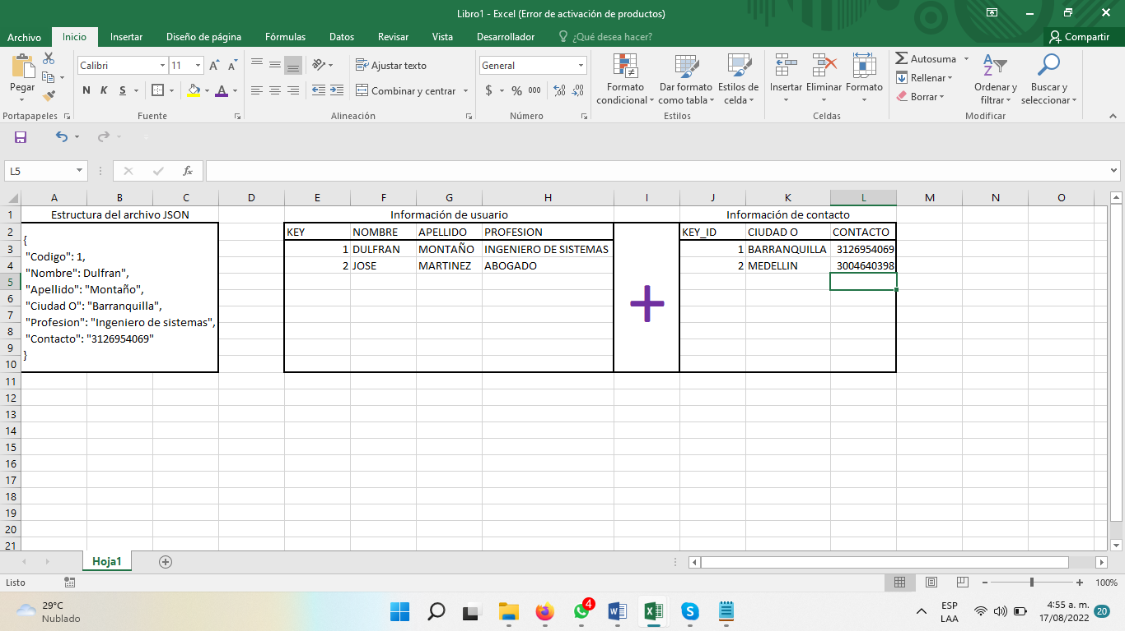

| Cuadro de texto |
| --- |
| Como se observa en la imagen, el modelo de datos de una base de datos NoSQL se refiere a la equivalencia o relación que puedan estar compuestas por una o más relaciones de datos, estos archivos se encuentran estrechamente relacionados con la información complementaria de cada uno de ellos, es decir, la información se va acumulando hasta que forma lo que conocemos como base de datos NoSQL.  Dentro de los aspectos a destacar en este proceso, es que la información no se encuentra estrechamente relacionada o restringida por algún tipo de integridad referencial, como sí suele suceder con las bases de datos convencionales, y al no existir dicha restricción, los datos fluyen de manera directa permitiendo que el procesamiento se haga al nivel de archivos planos, mejorando los tiempos de respuesta y, a su vez, procesando mayores cantidades de datos con un menor esfuerzo de cómputo. |

| Tipo de recurso | Cajón de texto de color |
| --- | --- |
| Los modelos de datos son sumamente necesarios en los sistemas de información, permiten visualizar la manera en la que la información y los datos serán almacenados y procesados de acuerdo a las solicitudes del sistema de información. Es importante tener en cuenta que un sistema de información requiere de un sistema de almacenamiento eficiente y estable, no solo para almacenar la información, también, proporciona las bases necesarias que permite a los usuarios recibir los datos de manera íntegra, segura y en tiempos razonables; claro está, de acuerdo con la capacidad de respuesta de los sistemas implementados. | |

| Cuadro de texto |
| --- |
| Para conocer el proceso de codificación de una base de datos en MongoDB, se invita a ver el video M**ongodb para Visual Studio Code Extensión**, encontrado en el material complementario. |

**Gestores**

| Cuadro de texto |
| --- |
| Existen diversos gestores de bases de datos NoSQL, algunos de ellos destacan por su facilidad de uso y por la integración que ofrecen al usuario o a los administradores de bases de datos (DBA). |

| **Tipo de recurso** | Tarjetas Animadas |
| --- | --- |
| **Introducción** | Algunos de estos gestores, son: |
| Descarga gratuita de  Imágen de Png  **Imagen:** 228125_i5 | **MongoDB.**  Es un gestor de bases de datos que trabaja bajo la filosofía NoSQL, su proceso de manejo de la información es a nivel de archivos, MongoDB arma la secuencia de información que, posteriormente, puede ser relacionada mediante diferentes archivos planos. Adicional a esto, Mongo es una base de datos de código libre, es decir, puede ser modificada de acuerdo a las necesidades del usuario o de la organización que la implemente, su manejo interior se hace mediante archivos JSON que guardan las estructuras de la información para luego ser procesada y consultada. |
| **Imagen:** 228125_i6 | **Cassandra.**  Es un gestor de bases de datos orientado a la filosofía NoSQL, permite trabajar con grandes volúmenes de información. Su código es abierto, permitiendo cualquier modificación de acuerdo a las necesidades tecnológicas de la organización o de quien requiera utilizar la herramienta con propósitos particulares o empresariales. Se encuentra escrito en lenguaje Java, posibilitando una amplia capacidad de adaptación en diferentes sistemas operativos, de manera distribuida, con balanceo de carga. |

| Tipo de recurso | Cajón de texto de color |
| --- | --- |
| Los gestores de bases de datos permiten realizar las funciones de administración y mantenimiento de los datos de manera fácil y sencilla, esto ayuda a los administradores de estos sistemas a realizar labores de mantenimiento y gestión de manera rápida y eficiente. No obstante, en algunas ocasiones este proceso se suele llevar a cabo a través de consolas de administración, dilatando el proceso al ser una labor más compleja, especialmente con respecto a las copias de seguridad, ya que normalmente, en estos sistemas, es posible ejecutar las copias de manera automática, sin requerir una persona que se dedique a realizar este proceso a diario en consola, cometiendo así menos errores al momento de manipular la información. Otros procesos pueden ser actualización de datos, inserción de datos nuevos o eliminación de datos que ya no corresponden o no se necesitan en los procesos de negocio de la organización. Ahora bien, los gestores de bases de datos tienen muchas ventajas, una de ellas es la forma de conectarse a diferentes bases de datos, independiente del motor de las bases, es decir, se puede administrar varias bases de datos al tiempo con múltiples conexiones, significando una gran ventaja desde el punto de vista de licenciamiento y la eficiencia. | |

**2. Bases de datos relacionales**

| Cuadro de texto |
| --- |
| Las bases de datos relacionales son un modelo de datos en el que los datos y la información, se encuentran relacionados por medio de llaves, estas permiten que la información pueda ser consultada mediante una serie de secuencia de comandos llamadas instrucciones SQL. Hay 4 comandos básicos que permiten controlar y manipular los procesos de la base de datos. |

| **Tipo de recurso** | Infografía interactiva Modal | |
| --- | --- | --- |
| **Texto introductorio** | La siguiente imagen presenta los comandos DML para la gestión de la información de la base de datos. | |
| La imagen editable se encuentra en la carpeta Anexos con el nombre Infografía interactiva1.pptx  La imagen del pantallazo se encuentra en la carpeta Anexos con el nombre ImagenInfog.png  Si es posible, colocar el modal debajo de los 4 botones, para que cuando se vea el texto, se pueda también ver la imagen. | | |
| **Código de la imagen** | 228125_i7 | |
| **Punto modal 1** | Esta instrucción permite realizar el registro de nueva información dentro de la base de datos, es necesario aplicar las reglas de llaves, por ejemplo, si existe un registro que se repite, automáticamente se procederá a rechazar el ingreso del nuevo dato, indicando que ese dato ya se encuentra registrado en la base de datos para evitar problemas de ambigüedad de datos o duplicidad. **insert into tbl_clientes(PKId, Nombre, Contacto, Fecha_Nac, Direccion, Correo, FKCodigo_tbl_Sexo) values (‘123’,’Dulfran’,’3126954069’,’1983-04-20’,’Barranquilla’,’dulfranelinge@gmail.com’,1)** | **Insert** |
| **Punto modal 2** | Esta instrucción permite realizar la actualización de un dato previamente registrado dentro de la base de datos, es importante destacar que para realizar la actualización, se debe cumplir con la regla de solo actualizar los campos que coincidan con el criterio de actualización, es decir, solo se deben actualizar los datos e información que coincidan con los datos relacionados.  **update tbl_clientes set Nombre = 'Pepito' where PKId = '123'**  El código realiza la actualización del nombre de la persona registrada, teniendo en cuenta, como restricción, la identificación de la persona, por lo cual solo se actualizará la información de este cliente en particular, no la de los demás clientes. | **Update** |
| **Punto modal 3** | Esta instrucción permite eliminar un registro que se encuentre registrado previamente dentro de la base de datos, se utiliza cuando el registro no se requiera dentro de los procesos de negocio y su información debe desaparecer del sistema de almacenamiento.  **delete from tbl_clientes where PKId = ‘123’**  La instrucción procede a eliminar el registro del cliente, pero, como condición a cumplir, se elimina solo el cliente con la identificación registrada, sin afectar r los demás registros de la base de datos. | **Delete** |
| **Punto modal 4** | Esta instrucción permite efectuar búsquedas de información de acuerdo a lo requerida por el usuario, estas consultas pueden realizarse de forma general o específica, es decir, se pueden traer un conjunto de datos asociados al registro o el de un usuario en particular.  **select * from tbl_clientes / select * from tbl_clientes where PKId = ‘123’**  Se presenta así, dos posibilidades. La primera permite traer los datos de todos los clientes registrados, la segunda, ejecuta un filtro y solo traerá la información del cliente que coincida con la condición dada, que el documento de identificación sea 123. | **Select** |

| Cuadro de texto |
| --- |
| Se ha abordado cada uno de los comandos que permiten manipular una base de datos relacional. A continuación se estudiará cuáles son los tipos de modelos que se manejan en este tipo de bases de datos. |

**Modelo conceptual**

| Cuadro de texto |
| --- |
| El modelo conceptual de la base de datos es una manera de interpretar las necesidades que se tienen al implementar un modelo de almacenamiento en una base de datos, y permite comprender, en principio, cómo estará conectado el negocio con las necesidades de almacenamiento de información.  Se debe considerar que este modelo conceptual inicia con la recolección de requerimientos, a través de los cuales se tendrá como meta adquirir todas las entidades y conexiones de la información, dirigida por los procesos de negocio de la aplicación a desarrollar, considerando el proceso real a simular en el sistema a desarrollar, para así tomar los datos involucrados y se plasman en un diseño que pueda ser comprendido para el desarrollador de la aplicación. De esta forma, no queda información o datos por fuera de las diferentes entidades que conforman la base de datos a desarrollar.  Uno de los puntos importantes que tiene este tipo de modelo es que permite visualizar de manera sencilla cada entidad, sus conexiones y los datos que involucra.  La figura a continuación presenta un ejemplo de un modelo conceptual de una base de datos, teniendo en cuenta los siguientes pasos para su elaboración:   1. Identificar las entidades. 2. Identificar las relaciones. 3. Identificar los atributos y asociarlos a entidades y relaciones. 4. Determinar los dominios de los atributos. 5. Determinar los identificadores. |

**Figura 2**

*Ejemplo Modelo conceptual*

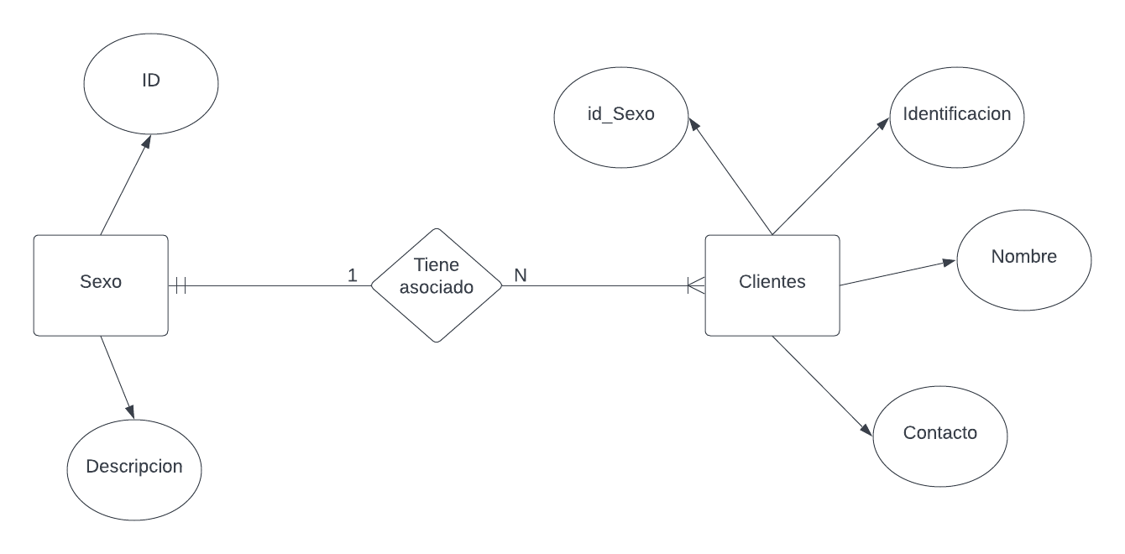

| Tipo de recurso | Cajón de texto de color |
| --- | --- |
| Como se puede observar en este diagrama, existe una relación entre dos entidades, una llamada clientes y la otra llamada sexo. En este caso particular, se evidencia que un sexo (hombre – mujer) está asociado a varios clientes, es decir, varios clientes pueden estar asociados al sexo ‘hombre’ y otros al sexo ‘mujer’, de esta forma, se interpreta la asociación de la información en el sistema informático desde la comprensión literal del proceso real, al proceso del sistema de información a desarrollar. | |

**Modelo lógico**

| Cuadro de texto |
| --- |
| El modelo lógico es una etapa del desarrollo de una base de datos, donde se colocan todas las entidades con sus respectivas relaciones, permite visualizar la manera como los datos se ven reflejados con sus tipos de datos asociados, en otras palabras, ayuda a visualizar el esquema de datos de manera más amplia, siendo el punto inicial para comprender todos los procesos de conexión de los datos dentro del sistema a desarrollar.  Es importante tener en cuenta que este modelo es el punto de partida para la construcción de las bases de datos en el sistema de implementación a utilizar, proporcionando así, la referencia a cada una de las entidades y su respectivo tipo de dato, correspondiente a su longitud, si aplica. Este campo es una llave primaria, foránea, que delimita las restricciones que se aplicarían en tal caso.  La siguiente imagen ilustra el diagrama lógico de la secuencia del ejemplo señalado. |

**Figura 3**

*Ejemplo Modelo lógico*

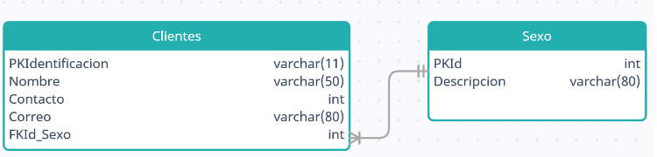

| Cuadro de texto |
| --- |
| El modelo lógico anterior propone identificar cada uno de los tipos de datos que tienen las entidades en la base de datos, facilitando que el programador, o la persona encargada de realizar la codificación de la base de datos en un sistema de gestión de base de datos, cuente con la información precisa para realizar el proceso, porque al conocer los diferentes tipos de datos que se conectan con las llaves y la restricción que cada una de ellas tiene, el desarrollador puede construir el sistema de almacenamiento con los tipos de datos y conexiones que este requiera. |

**Modelo físico**

| Cuadro de texto |
| --- |
| El modelo físico constituye la etapa de implementación de la base de datos en un sistema de almacenamiento, esto es, un servidor de bases de datos en el que se codifica de acuerdo al modelo lógico y se crea de manera funcional todo el sistema de almacenamiento, sirviendo soporte a la aplicación informática, la cual requiere del servidor para poder procesar, almacenar y gestionar la información que la aplicación requiera.  En este paso es primordial seleccionar el tipo de motor de base de datos que se utilizará para la implementación de la base de datos. En la actualidad, se pueden encontrar varios de ellos como *Oracle, SQL Server, MYSQL Server*, tres de los motores de bases de datos más utilizados a nivel mundial en lo que se refiere a servidores de bases de datos relacionales.  Seguidamente, podrá observar un ejemplo de la creación física de una base de datos y cómo quedaría implementada en un servidor de bases de datos real. |

**Figura 4**

*Código implementación modelo físico*

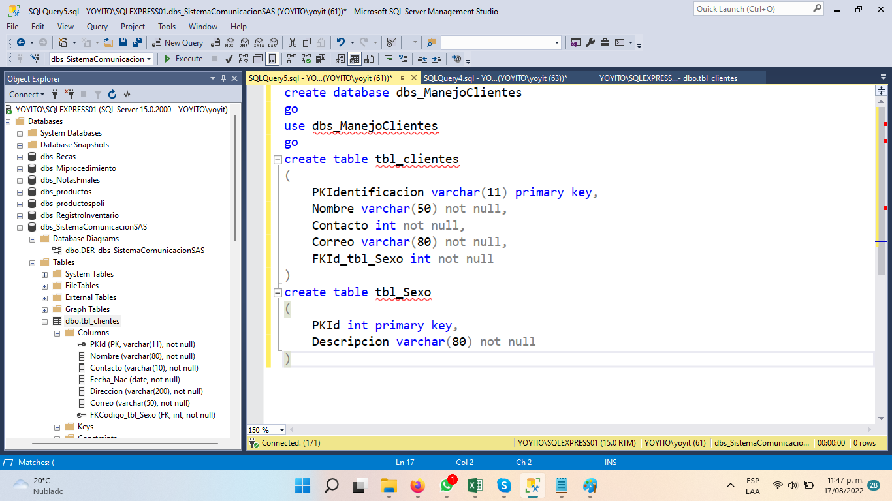

| Cuadro de texto |
| --- |
| La imagen anterior presenta la codificación utilizada para crear la base de datos en el servidor, facultando la aplicación a almacenar la información de manera correcta dentro del sistema de almacenamiento. Una vez realizada la codificación de la base de datos y su creación, se deben generar las diferentes conexiones de la información, tal como lo presenta la siguiente imagen. |

**Figura 5**

*Diagrama entidad - relación en servidor de base de dato*

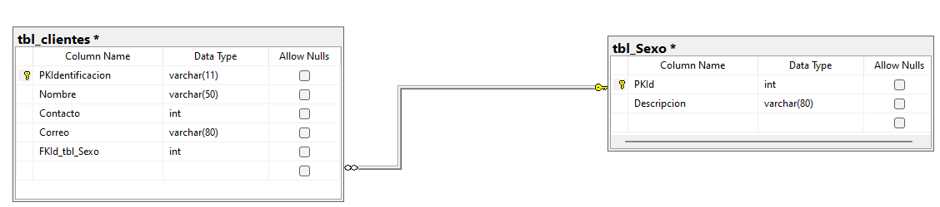

| Cuadro de texto |
| --- |
| Siguiendo la imagen, la base de datos está implementada en un servidor de bases de datos real, para este caso se ha utilizado el motor de bases de datos SQL Server para la codificación, pero aplicaría igual para cualquiera de los motores de bases de datos mencionados anteriormente. |

**3. Fuentes de datos**

| Cuadro de texto |
| --- |
| Se denomina ‘fuente de dato’ a cualquier elemento que pueda suministrar datos e información, sin importar su formato o lugar de almacenamiento. Las fuentes de datos se originan a partir de las diferentes interacciones que los sistemas de información generan diariamente, por ejemplo, un archivo de Excel, empleado por una persona o compañía para disponer la información de la nómina de sus empleados, guarda, a su vez, información de nombres, contacto, correo, u otros datos diligenciados, y puede considerase una fuente de información.  Existen diferentes fuentes de información como los archivos de intercambio de información, utilizados a través de la internet para almacenar información temporal, que son recopilados por sistemas de tratamiento de información como bases de datos, entre otros. |

| **Tipo de recurso** | Infografía interactiva Modal | |
| --- | --- | --- |
| **Texto introductorio** | Conozca los diferentes tipos de fuentes de datos con sus respectivas características. | |
| Realizar una imagen como la que se presenta con los íconos correspondientes. | | |
| **Código de la imagen** | 228125_i12 | |
| **Punto modal 1** | Los archivos con extensión TXT son archivos que se consideran planos debido a que no contienen ningún tipo de formato específico para el almacenamiento de la información. A pesar de esto, son utilizados para el almacenamiento de información porque ocupan muy poco espacio de almacenamiento en disco, además, otra de sus ventajas, es la compatibilidad que tienen con cualquier sistema operativo, es decir, con los editores de texto que tienen los principales sistemas operativos, por lo que pueden ser editados prácticamente en cualquier sistema. | TXT |
| **Punto modal 2** | Los archivos xls son una extensión de archivos utilizados en las hojas de cálculo, como las empleadas en Microsoft Excel, tienen una estructura conformada por filas y columnas que permiten registrar y manipular información de forma organizada. Teniendo en cuenta el esquema de filas y columnas, este tipo de archivos permite realizar procesamiento y aplicación de fórmulas para calcular valores de datos, entre otras operaciones, son fáciles de manejar y tienen una alta compatibilidad y conexión con sistemas de información en general. | XLS |
| **Punto modal 3** | *JavaScript Object Notation* (JSON) es un formato basado en texto estándar para representar datos estructurados en la sintaxis de objetos de JavaScript. Es comúnmente utilizado para transmitir datos en aplicaciones web, por ejemplo, para enviar algunos datos desde el servidor al cliente, así estos datos pueden ser mostrados en páginas web o viceversa. | JSON |
| **Punto modal 4** | Significa *Extensible Markup Language.* Es un lenguaje de marcado similar a HTML, pero es una especificación de W3C como lenguaje de marcado de propósito general. A diferencia de otros lenguajes de marcado, XML no está predefinido, por lo que al trabajarlo, se debe definir sus propias etiquetas. Su principal objetivo es compartir datos a través de diferentes sistemas como Internet. | XML |

| Cuadro de texto |
| --- |
| Ahora, se presentan las principales características de cada uno de estos tipos de fuentes. |

**Tabla 1**

*Características de los tipos de fuentes*

| Formato | Características |
| --- | --- |
| https://lh3.googleusercontent.com/vVtxmzze4Pf7Dzr6_Zr87mDhnIiAqlpE0PkM2raZwjnNootaFafzitANMhXSYCTC96VKSEIWIRxTTfVhEDMaUFR4UnPpvQxvyqJCIJfLRV3-UZEU6sHPeVbc6O6_u754QRlUoWxZPX8S | * Es un lenguaje de etiquetado. * Con él se crean estructuras propias de información. * Es un estándar que permite intercambio de información entre varias plataformas. |
| https://lh5.googleusercontent.com/AAdMqaJXeiBGI6Ux9RjF8IBWm_WVVwiQ6v-0vFA3pSbnKIM55PTO7wAjmiGlJ0OJoxg19EzxbNDx7mnWVpWnknqVn_B_hHs5B2FsPSXnkvvVf0DG0PY1ogSFS51CR0g39UWd3MVyEucN | * Formato ligero de intercambio de datos. * De fácil lectura y escritura para los usuarios. * Fácilmente analizado y generados por parte de las máquinas. * Formato de texto completamente independiente del lenguaje. * Familiar para los programadores de lenguajes de la familia C, incluidos C, C++, C#, Java™, JavaScript, Perl, Python y mucho otros. |
| https://lh3.googleusercontent.com/kW6W7ESh1xGpdGYKxsg9-O501GAQS3xC65KtTJ0R0QeveM7suwIbcs5uBnyGxm6ln9Z914NnB2ooHtb4tLJRE8h8F5qvexEZPVEV4v8egJTGL0jyJ8vdxkAgAQuT1PQO0UDAV84UQKTi | * Sustituido por un formato de archivo XML de Open Office (XML Spreadsheet o XMLSS). * Empleado habitualmente por aplicaciones de terceros, como navegadores, para evitar la implementación del uso de formatos de archivo binario. * Contiene información de hojas de cálculo e incluye gráficos, cálculos, tablas y macros. * Esta extensión de archivo también se utiliza en el lenguaje de programación Visual Basic. Excel forma parte de Microsoft Office y está disponible para Windows y Mac OS. |
| https://lh4.googleusercontent.com/ZYeYJfCQFilr1GVHI5VooG0BwnLkjZxAP36GtsQeai31k6T5FfH95tPD3xHrYrwObwvzedKC6jTXq_x8AWBA_CGeqAl1HNcTgg8I7PU91Kx9XSnYLjYT6GOsCr5cH6qJMoLr5fxlC3KH | * Es universal debido a que cualquier procesador de texto puede leerlo. * Puede utilizar Unicode para facilitar su lectura a usuarios de distintos idiomas. * Exclusivamente en código ASCII pueden intercambiarse y leerse en Unix, Mac y Windows. |

| Cuadro de texto |
| --- |
| Las fuentes de datos son una parte importante del proceso de manejo de la información, proveen el insumo necesario para realizar los procesos de adquisición de la información. Como es conocido, las empresas producen muchos tipos de información en diferentes presentaciones, a eso se le puede llamar fuente de información. Ahora bien, es necesario tener en cuenta que la información tiene diferentes maneras de ser procesada, por ejemplo, si la fuente de información es un archivo *.txt*, un archivo plano, la información carecería de algún tipo de tabulación, es decir, se deben utilizar mecanismos para garantizar su lectura de manera correcta y evitar tanto la pérdida de información como una lectura incorrecta de ella. En el caso de adquirir información de un archivo *.xls,* que está distribuido a través de filas y columnas, se debe establecer un método de lectura que garantice que se sustraiga la información de manera correcta, previniendo pérdidas o problemas en el proceso de recepción y, de igual forma, se aplicaría a los otros tipos de fuentes de información recopiladas en los diferentes tipos de archivos expuestos anteriormente. |

| **Tipo de recurso** | Acordeón tipo 1 |
| --- | --- |
| **Introducción** | Las fuentes de información son documentos de distintos tipos y orígenes que proveen datos y recursos sobre un tema o área determinada, según su nivel de información pueden ser clasificadas como: |
| Trabajadores de Office organizando almacenamiento de datos y archivo de archivos en servidor o equipo. Usuarios de PC que buscan documentos en la base de datos. Ilustración de vectores para tecnología de la información, concepto de fuente  **Imagen:** 228125_i17 | |
| **Fuentes primarias**  Poseen información nueva que no ha sido modificada**.** | |
| **Fuentes secundarias**  Contienen información que ha sufrido algún tipo de modificación. | |
| **Fuentes terciarias**  Comprenden solo una porción de información, la cual siempre debe ser consultada para obtener información de las fuentes anteriores. | |

| Cuadro de texto |
| --- |
| Es importante tener presente que dentro de estas características se debe considerar que el volumen de información es esencial para su clasificación. En el caso de las fuentes primarias y secundarias, el volumen de información es de gran escala y genera una cantidad de datos e información que requiere un proceso de almacenamiento y procesamiento con una capacidad de cómputo significativa, mientras que las fuentes terciarias solo tienen una pequeña porción de la información, presentando pequeños resultados que, en caso que el usuario requiera especificar o ver la información completa, procederá a efectuar un esfuerzo por realizar la consulta de toda la información que coincida con el criterio solicitado por el mismo usuario. Esta manera de ejecutar este proceso resulta más eficiente, en tanto no se utiliza la capacidad total de procesamiento, generando mayor eficiencia al sistema. Los buscadores de información son un ejemplo de esto, traen al usuario una porción de la información para que sea él quien elija cuál es el dato específico por consultar y, una vez el usuario selecciona la opción, procede a desplegar los datos requeridos. |

**4. Control de acceso a datos**

| Cuadro de texto |
| --- |
| Los controles de acceso a datos son reglas y políticas que deben implementarse para realizar un proceso de administración adecuado de los datos e información almacenada en los sistemas de información, esto quiere decir que se debe no solo crear los mecanismos para el acceso de los datos, los cuales deben incluir las diferentes configuraciones y creación de usuarios, contraseñas, niveles de acceso y todo lo referente a las credenciales de acceso que se deben tener para acceder a la información almacenada, además, debemos tener en cuenta que la información es un activo importante para las organizaciones, y se debe velar porque esta información se encuentre almacenada de manera segura, y que las personas que tengan acceso a ella estén autorizados para realizar las operaciones requeridas para ser usada en la organización. |

| Cuadro de texto |
| --- |
| En la vida diaria se aplican controles de acceso en los hogares, utilizando mecanismos de protección y control como protección al ingreso de personas no deseadas que tengan intenciones malintencionadas, por ejemplo, las puertas permiten que solo las personas con llave puedan ingresar a la vivienda. Esta es una manera muy sencilla de comprender la teoría de ‘controles de acceso’, básicamente son todas las barreras, tanto físicas como lógicas, aplicadas a la protección de elementos valiosos para una empresa o sistema de información. Los controles se usan para proteger la información contenida en ese sistema en particular y los mecanismos de acceso deben ser implementados de acuerdo con una política de seguridad de la información, contemplando el debido y correcto uso de la información. |

| **Tipo de recurso** | | Pestañas o tabs Verticales |
| --- | --- | --- |
| **Introducción** | | La información es un bien importante que personas y empresas usan para sus relaciones y procesos de negocio, por tanto, se ha establecido un código de leyes que aseguran tal bien. La ley 1273 del 5 de enero del 2009 modificó el código penal colombiano al crear un bien denominado “Información”, y sus subsiguientes artículos estipulan sanciones para todo aquel que atenten contra dicho bien. Dos de sus artículos más importantes son: |
| Concepto de derecho judicial y judicial. Servicios de un abogado, abogado o notario. Ley y protección de los intereses empresariales en los tribunales. Escala y marea del juez. Vector de color aislado sobre fondo blanco.  **Imagen:** 228125_i19 | | |
| **Artículo 269A** | **Acceso abusivo a un sistema informático:** Quien, sin autorización o fuera de lo acordado, acceda, en todo o en parte, a un sistema informático protegido o no con una medida de seguridad, o se mantenga dentro del mismo en contra de la voluntad de quien tenga el legítimo derecho a excluirlo, incurrirá en pena de prisión de cuarenta y ocho (48) a noventa y seis (96) meses y en multa de cien (100) a mil (1.000) salarios mínimos legales mensuales vigentes. | |
| **Artículo 269E** | **Uso de *software* malicioso:** Quien sin estar facultado para ello, produzca, trafique, adquiera, distribuya, venda, envíe, introduzca o extraiga del territorio nacional *software* malicioso u otros programas de computación de efectos dañinos, incurrirá en pena de prisión de cuarenta y ocho (48) a noventa y seis (96) meses y en multa de cien (100) a mil (1.000) salarios mínimos legales mensuales vigentes. | |

| Cuadro de texto |
| --- |
| La Ley 1273 explica las sanciones que se aplicarían si una persona, utilizando medidas o procesos informáticos, atenta contra la información o los datos almacenados en un sistema, de hacerlo, incurriría en sanciones significativas. Teniendo en cuenta que el propósito de las personas dedicadas al crimen cibernético es violar y atentar contra las medidas de seguridad que poseen los sistemas, se hace relevante tener en cuenta cada uno de estos procesos y estar atentos a todo lo ocurrido en una infraestructura y sistemas de almacenamiento de los sistemas. |

**Control de acceso basado en roles**

| Cuadro de texto |
| --- |
| El control de acceso basado en roles (RBAC), es una función de seguridad para controlar el acceso de usuarios a tareas que habitualmente están restringidas a un superusuario que, mediante la aplicación de atributos de seguridad a procesos y usuarios, el RBAC puede dividir sus capacidades entre varios administradores. Tal gestión de derechos de procesos se implementan mediante privilegios, a través de RBAC como alternativa al modelo de superusuario. (Oracle, 2010.) |

| Cuadro de texto |
| --- |
| El usuario *root*, también conocido como superusuario, es omnipotente, como también los programas que se ejecutan como *root*, o los programas *setuid*. El usuario *root* puede leer y escribir en cualquier archivo, ejecutar todos los programas y enviar señales de terminación a cualquier proceso. Un programa usurpado puede realizar cualquier tarea en el sistema (Oracle, 2010), de hecho, cualquier persona que puede convertirse en superusuario puede modificar el cortafuegos de un sitio, modificar la pista de auditoría, leer registros confidenciales y apagar toda la red. |

| **Tipo de recurso** | Acordeón tipo 1 |
| --- | --- |
| **Introducción** | La flexibilidad en la configuración de los roles posibilita una variedad de políticas de seguridad, y aunque incluye pocos roles, es posible configurar fácilmente los tres roles recomendados, basados en perfiles de derechos con el mismo nombre (Oracle, 2010). Estos roles son: |
| Concepto de negocios, tecnología, Internet y redes. Un joven hombre de negocios que trabaja en su laptop en la oficina, seleccione el icono de seguridad en la pantalla virtual.  **Imagen:** 228125_i20 | |
| **Administrador principal**  Un rol poderoso equivalente al usuario *root* o superusuario. | |
| ***root***  Al igual que el anterior es un rol potente con el impedimento de iniciar sesión. Un usuario debe iniciar primero sesión y luego asumir el rol *root* asignado. | |
| **Administrador del sistema**  Un rol menos poderoso para la administración y no está relacionado con la seguridad. Este rol puede gestionar sistemas de archivos, correo e instalación de *software*, sin embargo, no puede definir contraseñas. | |
| **Operador**  Rol de administrador junior para operaciones como copias de seguridad y gestión de impresoras. | |

**Acceso basado en el computador principal**

| Cuadro de texto |
| --- |
| Este modelo de acceso es impreciso y poco seguro, consiste en tener una computadora que interactúa como intermediarioa con el servidor de almacenamiento, si esta computadora tiene privilegios de modificación o privilegios de acceso como usuario administrador, todos los usuarios asociados a ella podrían realizar modificaciones en la base de datos sin ninguna restricción. Aunque es un sistema simple que no representa un gran proceso de implementación, es utilizado comúnmente en muchas organizaciones por su fácil implementación y mantenimiento. Igualmente, la conexión de acceso remoto, regularmente usada para acceder a los equipos desde cualquier lugar, siempre y cuando se proporcionen las credenciales necesarias para poder tener el acceso, podría generar un problema a futuro, en tanto no se pueden controlar de manera adecuada los niveles de acceso a la información. |

| **Tipo de recurso** | Pestañas o tabs horizontales | |
| --- | --- | --- |
| **Introducción** | Dentro de las características principales a resaltar de los controles de acceso, se encuentran las siguientes: | |
| **Protección de la información** | Esta característica es fundamental al momento de pensar en la implementación de un sistema de almacenamiento, porque la información, al ser uno de los activos más importante de las empresas, sirve en la toma de decisiones o, en la mayoría de los casos, dependen de ella para realizar labores de adquisición de productos o servicios. | Imagen: 228125_i21 |
| **Integridad** | Es la capacidad que tiene un sistema de información para realizar las operaciones procedimentales de manera adecuada, es decir que los procesos que han sido programados dentro del sistema se realizan de manera adecuada y arrojan los resultados esperados. Como ejemplo se puede observar el funcionamiento de un cajero automático, no solo está programado para la entrega de dinero a los usuarios, también para realizar las transacciones de forma adecuada. Si un usuario tiene $100.000 pesos en su cuenta y retira $40.000 y no existe ningún proceso de descuento por transacción, lo ideal es que dentro de la cuenta resten $60.000, porque el sistema realiza una operación matemática, la resta, y los valores resultantes deben ser precisos y acordes a lo solicitado por el usuario. En caso de arrojar un valor diferente, se podrá decir que el sistema no tiene integridad y debe ser revisado para que realice las operaciones de manera adecuada para los usuarios que utilicen este sistema de información. | Mujer que usa cartera de cajero automático y presiona el número de seguridad PIN en el cajero automático del teclado  Imagen: 228125_i22 |
| **Disponibilidad** | Esta es una característica de los sistemas de almacenamiento que establece los mecanismos y tiempos en los que el sistema de información deberá responder a los usuarios que requieran acceso a la información, esto implica la verificación de si esa persona tiene acceso o no a dicha información. El proceso de disponibilidad depende de una política de acceso a la información que determina los tiempos de negociación de entrega de la información y cómo el sistema estará operable para el proceso. Existen diferentes modelos de disponibilidad dos de ellos son:   * **24/7** : El sistema se encuentra disponible las 24 horas del día, los 7 días de la semana, a esto se le denomina también alta disponibilidad. * **8/7:** El sistema está disponible 8 horas al día, los 7 días de la semana. Este tipo de disponibilidad se utiliza cuando una empresa requiere que los empleados tengan restricción de acceso de acuerdo al horario, por ejemplo de 8 a 12 del mediodía o de 2 a 6 de la tarde, teniendo así una disponibilidad de 8 horas por día.   Estas son formas de controlar el acceso a la información y políticas de acceso a ella. | disponibilidad de símbolo de reloj y calendario compatibilidad símbolo de reloj disponible icono o calendario  Imagen: 228125_i23 |
| **Confidencialidad** | Esta característica se relaciona con las credenciales de acceso, la información requiere tener un dueño o responsable de su manipulación y uso. Ejemplo, las redes sociales o correo electrónico, ambos tienen mecanismos de acceso como usuarios y contraseñas o, en algunos casos, el acceso utilizan códigos enviados a dispositivos móviles con el fin de garantizar que quien solicita el acceso a la información sea la persona responsable o dueña de ella. | Concepto de protección de datos. Seguridad cibernética y de bases de datos, ciberataques, verificación de tarjetas de crédito, datos de acceso a software como confidenciales. Sistema de protección, servidor de seguridad en línea. Ilustración vectorial plana.  Imagen: 228125_i24 |

**SÍNTESIS**

| **Tipo de recurso** | Síntesis |
| --- | --- |
| Desarrollo de aplicaciones web *full stack*.  Síntesis: Diseño y modelo de datos. | |
| **Introducción** | La siguiente síntesis presenta un resumen de la temática estudiada en el componente formativo. |
|  | |

**ACTIVIDAD DIDÁCTICA**

| **Tipo de recurso** | Actividad didáctica. Opción múltiple | |
| --- | --- | --- |
| Evaluar la apropiación de las temáticas estudiadas en el componente formativo. | | Programador desarrollador teclear lenguajes de código fuente de script codificar símbolos de programación de datos de proyectos ingeniería de software de TI informática computadora. 3 quinquies de representación.  **Imagen 1:** 228125_i26 |
| ¿Cuáles son las características fundamentales de las bases de datos NoSQL? | |  |
| Velocidad de respuesta y escalabilidad. (correcta) | | Ocupación excesiva de espacio en disco. |
| Bajo rendimiento. | | Problemas de seguridad. |
| **Retroalimentación positiva:**  Muy bien, dentro de las características fundamentales de las bases de datos NoSQL se encuentra su velocidad de respuesta y escalabilidad.  **Retroalimentación negativa:**  Lastimosamente, no ha acertado, se le invita a repasar en el componente formativo la temática ‘bases de datos NoSQL’. | | |
| ¿MongoDB se considerada una base de datos NoSQL? | |  |
| Sí. (correcta) | | No. |
| Dependiendo del proceso a ejecutar. | | No es compatible con los lenguajes de programación modernos. |
| **Retroalimentación positiva:**  Muy bien, MongoDB es una de las principales bases de datos NoSQL utilizada actualmente.  **Retroalimentación negativa:**  Lastimosamente, no ha acertado, se le invita a repasar en el componente formativo los conceptos de base de datos ‘MongoDB’. | | |
| Una de las desventajas de las bases de datos NoSQL es: | |  |
| Fiabilidad. (correcta) | | Velocidad de descarga. |
| Escalabilidad. | | Bajo rendimiento en equipos con 4GB de memoria RAM. |
| **Retroalimentación positiva:**  Muy bien, la fiabilidad es una de las desventajas de las bases de datos NoSQL al procesar grandes volúmenes de información.  **Retroalimentación negativa:**  Lastimosamente, no ha acertado, se le invita a repasar en el componente formativo los conceptos de bases de datos NoSQL. | | |
| ¿El modelo de datos está determinado por la forma en la cual se organizan los datos? | |  |
| Verdadero. (correcta) | | Falso. |
| **Retroalimentación positiva:**  Muy bien, la forma de organización de los datos determina la clasificación y complejidad del sistema de almacenamiento.  **Retroalimentación negativa:**  Lastimosamente, no ha acertado, se le invita a repasar en el componente formativo el modelo de datos. | | |
| ¿Cassandra Es un gestor de bases de datos NoSQL? | |  |
| Verdadero. (correcta) | | Falso. |
| **Retroalimentación positiva:**  Muy bien, Cassandra es una herramienta que permite gestionar los procesos de bases de datos NoSQL.  **Retroalimentación negativa:**  Lastimosamente, no ha acertado, se le invita a repasar en el componente formativo los conceptos de ‘gestores de bases de datos NoSQL’. | | |
| Las bases de datos relacionales son un modelo de datos en el cual los datos y la información se encuentran relacionados por medio de llaves que permiten consultarla información mediante una serie de secuencia de comandos llamadas instrucciones SQL. Dichas consultas son: | |  |
| Select, insert, update, delete. (Correcta) | | Update, delete, from, insert. |
| Insert, select, where, update. | | from, update, select, delete, insert, select. |
| **Retroalimentación positiva:**  Muy bien, los comandos que permiten la manipulación de los datos son *insert, select, update, delete.*  **Retroalimentación negativa:**  Lastimosamente, no ha acertado, se le invita a repasar los conceptos sobre bases de datos relacionales. | | |
| El modelo lógico es una etapa del desarrollo de una base de datos donde se estipulan todas las entidades, junto a sus respectivas relaciones, las cuales permiten visualizar la manera en cómo los datos se ven reflejados con sus tipos de datos asociados ¿Verdadero o falso? | |  |
| Verdadero (correcta) | | Falso |
| **Retroalimentación positiva:**  Muy bien, el modelo lógico indica las distintas relaciones entre entidades y cómo se distribuye la información en la misma.  **Retroalimentación negativa:**  Lastimosamente, no ha acertado, se le invita a realizar un repaso en el componente formativo, lo respectivo al modelo lógico. | | |
| Se conoce como fuente de dato a cualquier elemento que pueda suministrar datos e información sin importar su formato o lugar de almacenamiento, las fuentes de datos se originan a partir de las diferentes interacciones que tienen los sistemas de información. De acuerdo a esta afirmación: | |  |
| Las fuentes de datos surgen a partir de la interacción de los sistemas con otros sistemas y archivos. (correcta) | | Los archivos que generan otros sistemas no se pueden leer en el sistema principal. |
| Los datos sólo pueden ser accedidos a través de un navegador de internet. | | Una fuente de información solo puede acceder un solo sistema de información. |
| **Retroalimentación positiva:**  Muy bien, las fuentes de información pueden provenir de diferentes sistemas o con diferentes formatos y pueden ser accedidas las veces que se requiera.  **Retroalimentación negativa:**  Lastimosamente, no ha acertado, se le invita a realizar un repaso a la temática ‘fuentes de datos’. | | |
| Los controles de acceso a datos son reglas y políticas que se deben implementar para realizar un proceso de administración adecuado de los datos e información almacenada en los sistemas de información, esto quiere decir que se deben crear los mecanismos para el acceso de los datos, incluyendo las diferentes configuraciones y creación de usuarios, contraseñas, niveles de acceso y todo lo referente a las credenciales de acceso que se deben tener para acceder a la información almacenada. ¿Esto es verdadero o falso? | |  |
| Verdadero. (correcta) | | Falso |
| **Retroalimentación positiva:**  Muy bien, los controles de acceso deben garantizar que quien acceda a la información esté autorizado para hacer uso de ella y modificarla.  **Retroalimentación negativa:**  Lastimosamente, no ha acertado, se le invita a realizar un repaso a ‘control de acceso a datos’. | | |
| El control de acceso basado en roles (RBAC) es una función de seguridad para controlar el acceso de usuarios a tareas que normalmente están restringidas al superusuario, de acuerdo a esto, los roles que se pueden utilizar son: | |  |
| Administrador principal, root, Administrador del sistema, Operador. (correcta) | | Administrador principal, rot, Administrador del sistema, Operador. |
| Operador, Administrador principal, Usuario del sistema. | | Rot, Usuario del sistema, Operador, Administrador del sistema. |
| **Retroalimentación positiva:**  Muy bien, recordemos que los roles son importantes para definir los permisos de acceso al sistema y son: Administrador principal, root, Administrador del sistema, Operador.  **Retroalimentación negativa:**  Lastimosamente, no ha acertado, se le invita a realizar un repaso a ‘control de acceso basado en roles’. | | |

**MATERIAL COMPLEMENTARIO**

| Tipo de recurso | Material complementario | | |
| --- | --- | --- | --- |
| Tema | Referencia APA del material | tipo | Enlace |
| Bases de datos NoSQL | FaztCode. (28 de septiembre de 2021). Mongodb para Visual Studio Code Extensión. [Archivo de vídeo]. <https://www.youtube.com/watch?v=fZgJHJO81dw> | Video | <https://www.youtube.com/watch?v=fZgJHJO81dw> |
| Bases de datos relacionales | Coronado, D., Rodríguez, R., Tineo, L., & Carrasquel Oropeza, S. (2018). Gestión de Datos Difusos: Atributos Tipo 2 y Tipo 3 en bases de datos relacionales. *Publicaciones En Ciencias Y Tecnología,* *12*(2), 83-95. <https://sena-primo.hosted.exlibrisgroup.com/permalink/f/1i756fj/TN_cdi_doaj_primary_oai_doaj_org_article_b4db22235526430295652b34b49ad6dd> | Artículo | <https://sena-primo.hosted.exlibrisgroup.com/permalink/f/1i756fj/TN_cdi_doaj_primary_oai_doaj_org_article_b4db22235526430295652b34b49ad6dd> |

**GLOSARIO**

| **Tipo de recurso** | Glosario |
| --- | --- |
| Bases de datos relacionales: | Es un modelo de datos en el que los datos e información se encuentran relacionados por medio de llaves que permiten consultar la información mediante una serie de secuencias de comandos llamada instrucciones SQL. |
| Confidencialidad: | Esta característica se relaciona con las credenciales de acceso, esto quiere decir que la información debe tener un dueño o responsable para su manipulación y uso. Las redes sociales o correo electrónico son ejemplo de ello, ambos tienen mecanismos de acceso basados en usuario y contraseña. |
| Control de acceso: | Son reglas y políticas que se implementan para realizar un proceso de administración adecuado de los datos y la información almacenada en los sistemas de información. Al tiempo, se deben crear los mecanismos para el acceso de los datos. |
| Disponibilidad: | Es una característica de los sistemas de almacenamiento al establecer los mecanismos y tiempos en los cuales el sistema de información responderá a los usuarios que requieren acceso a la información. |
| Fuentes de datos: | Se conoce como fuente de datos a cualquier elemento que pueda suministrar datos e información sin importar su formato o lugar de almacenamiento. Las fuentes de datos se originan a partir de las diferentes interacciones que tienen a diario los sistemas de información. |
| Gestores: | O DBA, son sistemas de administración de bases de datos que se destacan por su facilidad de uso y por la integración que le ofrece al usuario y/o administradores de bases de datos. |
| Integridad: | Es la capacidad que tiene un sistema de información para realizar las operaciones procedimentales de manera adecuada, es decir que los procesos que han sido programados dentro del sistema se realizan de manera adecuada y arrojan los resultados esperados. |
| Modelo conceptual: | El modelo conceptual de una base de datos es la manera de interpretar las necesidades que se tienen en un modelo de almacenamiento a una base de datos, permitiendo comprender, inicialmente, cómo estará conectado el negocio. |
| Modelo de datos: | El modelo de datos está determinado por la forma en la cual se organizan los datos y los campos de la base de datos. |
| Modelo físico: | El modelo físico constituye la etapa de implementación de la base de datos en un sistema de almacenamiento, en un servidor de bases de datos, en el que se codifica de acuerdo al modelo lógico, creando de manera funcional todo el sistema de almacenamiento que sirve de soporte a la aplicación informática. |
| Modelo lógico: | El modelo lógico es una etapa del desarrollo de una base de datos, aquí se disponen todas las entidades, junto a sus respectivas relaciones, y permite visualizar la manera en que los datos se ven reflejados con sus tipos de datos asociados. |
| NoSQL: | Nace como una alternativa de almacenamiento de información, posee una estructura distinta a la convencional, comúnmente denominada bases de datos relacional. |

**REFERENCIAS BIBLIOGRÁFICAS:**

| **Tipo de recurso** | Bibliografía |
| --- | --- |
| Graterol, Y. (2021). *MongoDB en español, tomo I: El principio.* Blog Facialix.<https://blog.facialix.com/wp-content/uploads/2021/11/MongoDB-El-principio.pdf> | |
| Ley 1273 de 2009. Por medio de la cual se modifica el Código Penal, se crea un nuevo bien jurídico tutelado – denominado “de la protección de la información y de los datos” – y se preservan integralmente los sistemas que utilicen las tecnologías de la información y las comunicaciones, entre otras disposiciones. Enero de 2009. DO 47.223. | |
| Oracle. (2010). *Mecanismos de control de acceso.* Oracle. <https://docs.oracle.com/cd/E19620-01/805-7644/x-5m6d6/index.html> | |